Pour faire l’ajout du visuel de la thématique CCU2022 à votre signature électronique Outlook ULaval :
- Copier l’image suivante :
Dimensions : 270px/70px
- Dans votre Outlook, cliquer sur Fichier > Options > Courrier > Signatures…
- Identifier la signature à modifier, puis ajouter le visuel préalablement copié à votre signature tel qu’indiqué ci-dessous;
- Enregistrer >OK.
Jane Doe
Conseillère, campagnes annuelles
La Fondation de l'Université Laval – Développement et relations avec les diplômés
T 418 656-2131
Pavillon Alphonse-Desjardins, local 3402
2325, rue de l'Université, Université Laval, Québec (Québec) G1V 0A6
Facebook / Linkedin / Twitter / YouTube / Instagram
Avis relatif à la confidentialité
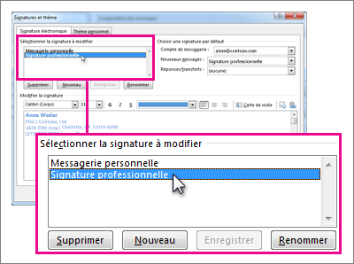
Cette signature respecte les normes d’identité visuelle de l’UL, il est donc très important de ne pas modifier la dimension de l’image.

